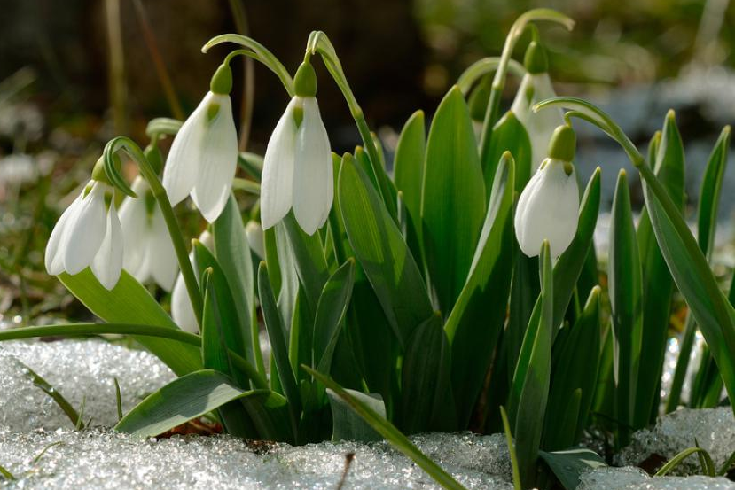
SREDA, 3. 2. 2021

LIKOVNA UMETNOST
Danes naj bo likovna umetnost malo drugačna. Starše prosi, naj gredo s teboj na kratek sprehod. Posodijo naj ti mobilni telefon in napravi nekaj zanimivih fotografij. Pošlji mi tisto, ki ti je najbolj všeč. UŽIVAJ.

SLOVENŠČINA
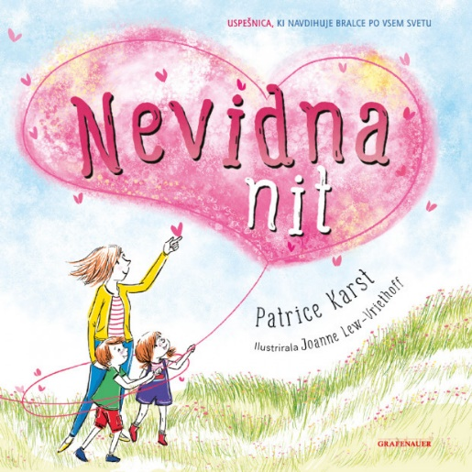

Učenci naj na povezavi poslušajo in gledajo slikanico NEVIDNA NIT, ki otroke pomirja in tolaži. Pojasni jim, da so z nevidno nitjo ljubezni vedno povezani z vsemi, ki jih imajo radi. Nevidna nit otrokom ponuja varnost, ki jo v sedanjih negotovih časih še posebej potrebujejo.
https://www.youtube.com/watch?v=RC1d3-B8-3w&feature=youtu.be
Po končanem poslušanju naj v BZ pravljico ilustrirajo.

SPOZNAVANJE OKOLJA
Pri tej uri se bomo skupaj pogovarjali na video konferenci.

Lep pozdrav.
Učiteljica Mojca

